VALBEREDNINGEN
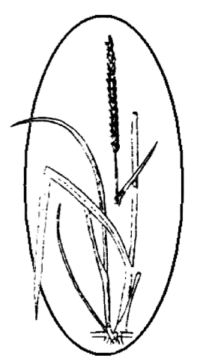
VALBEREDNINGEN SÖKER
Valberedningen för Brf Hagen söker medlemmar som är intresserad av att arbeta i föreningens styrelse eller i arbetsgrupper.
Både i styrelsen och som stöd till styrelsen finns behov av medlemmar med sakkunskap inom olika områden som t.ex. miljö, ekonomi, upphandling/förhandling mm.
Men det finns också behov av medlemmar som vill göra saker för att öka gemenskapen och trivseln i vår bostadsrättsförening. Kanske en arbetsgrupp som kan komma på och hålla i roliga aktiviteter för våra medlemmar? Någon som kan planera och hålla i städdagarna?
Är du intresserad eller vill du rekommendera någon, lämna nedanstående intresseanmälan i brevlådan på fastighetsskötarexpeditionen. (Baksidan av timotejvägen 13 en halvtrappa ned). Till valberedningen, eller till någon i styrelsen – kontaktuppgifter hittar du i varje trapphus.
_ _ _ _ _ _ _ _ _ _ _ _ _ _ _ _ _ _ _ _ _ _ _ _ _ _ _ _ _ _ _ _ _ _ _ _ _ _ _ _ _ _ _ _ _ _ _ _ _ _ _ _ _ _ _
Intresseanmälan år: _________
(inkomna blanketter behandlas konfidentiellt)
Datum (dag/månad/år):_____________________ (lämnas in SENAST 1 mars)
Namn:___________________________________ Lägenhetsnr:______________________________
Telefonnr: ________________________________ E-postadress:______________________________

Jag är intresserad av styrelsearbete.

Jag är intresserad av arbete i någon arbetsgrupp.
Jag har kunskap inom: _________________________________________________
_________________________________________________
_________________________________________________

Jag rekommenderar: _________________________________________________
Telefonnr/e-postadress: _________________________________________________

